২৯ বছর কোমায়, জ্ঞান ফিরতেই ১৩০ কোটির মালিক
আন্তর্জাতিক ডেস্ক প্রকাশিত: ১৮:২৮ ২৫ জুলাই ২০২১
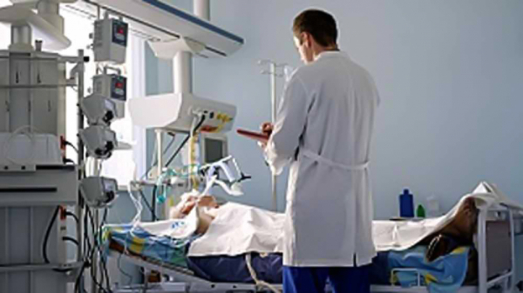
ফাইল ছবি

জীবন খুবই অনিশ্চিত। কেউ মুহূর্তেই নিঃস্ব হয়ে যায় আবার কেউ রাতারাতি কোটিপতি! দিল্লির এক ব্যক্তির সঙ্গে এমনই এক আশ্চর্য ঘটনা ঘটেছিল যা প্রত্যক্ষ করেছিল ভারত। ২৯ বছর কোমায় থাকার পর সুস্থ হয়ে উঠে তিনি জানতে পেরেছিলেন ১৩০ কোটি টাকার মালিক হয়ে গিয়েছেন।
কীভাবে তা সম্ভব হয়েছিল?
উত্তর; কিছুটা বিচারবুদ্ধি এবং বাকিটা ভাগ্য।
২০১৯ সালের ঘটনা। শেয়ার বাজার সংক্রান্ত যাবতীয় প্রশ্নের উত্তর দিতে টেলিভিশন চ্যানেল-এ একাধিক অনুষ্ঠান হত। তাতে দর্শকদের প্রশ্নের উত্তর দিতে হাজির থাকতেন বিশেষজ্ঞরা। নিজের কেনা কিছু শেয়ারের সম্পর্কে জানতে তিনি এমনই একটি চ্যানেল-এ ফোন করেছিলেন। তারপরই জানতে পারেন যে তার সেই শেয়ারগুলির বাজারমূল্য তখন ১৩০ কোটি টাকা।
দিল্লির বাসিন্দা ওই ব্যক্তি আসলে এমআরএফ-এর ওই শেয়ারগুলি কিনেছিলেন ১৯৯০ সালে। শেয়ার কেনার কয়েক দিনের মধ্যেই তার জীবনে বড় দুর্ঘটনা ঘটে যায়। দিল্লির রাস্তায় মারাত্মক গাড়ি দুর্ঘটনার কবলে পড়েছিলেন তিনি।
চিকিৎসায় তিনি প্রাণ ফিরে পান, কিন্তু তাকে পুরোপুরি সুস্থ করতে পারেননি চিকিৎসকরা। সেই ১৯৯০ সাল থেকেই তিনি কোমায় চলে যান। তারপর ঘরের একটি বিছানায় শুয়ে কেটে গিয়েছে জীবনের ২৯টি বছর।
এই ২৯ বছর সন্তানরা তার পাশে ছিলেন। তার চিকিৎসায় কোনো খামতি রাখেননি। এর মাঝে ছেলে-মেয়েদের বিয়ে হয়েছে, নাতি-নাতনিও হয়ে গিয়েছে। সব মিলিয়ে ২৯ বছরে অনেক বদলে গিয়েছিল তার চারপাশ। তারপর এক দিন হঠাৎই তিনি জ্ঞান ফিরে পেলেন।
পরিবার-পরিজনদের নতুন করে চিনতে হয়েছিল তাকে। তার সামনে তখন নতুন বিশ্ব। সব কিছুই যেন বদলে গিয়েছিল। নতুন পরিবেশের সঙ্গে একটু একটু করে মানিয়েও নিলেন। নাতি রবির সঙ্গে দাদুর বেশ বোঝাপড়া হয়ে গিয়েছিল।
নাতির কাছেই একদিন তিনি ২৯ বছর আগের স্মৃতিগুলি এক এক করে বলে যাচ্ছিলেন। কথা প্রসঙ্গে তার মনে পড়ে যায় এমআরএফ-এর শেয়ারের কথা। দুর্ঘটনার ঠিক আগে যেগুলি কিনেছিলেন তিনি। খুব কম দামে এমআরএফ-এর ২০ হাজার শেয়ার কিনেছিলেন তিনি। কিন্তু শেয়ারের কাগজপত্র কোথায় রেখেছিলেন মনে করতে পারছিলেন না।
তার পর দাদু-নাতি দু’জনে মিলে খুঁজে বার করেছিলেন সেই কাগজপত্রগুলিও। কিন্তু এত পুরনো শেয়ার কি আদৌ এখন বিক্রি করা যাবে? নাতি রবিই এক দিন দাদুকে পাশে নিয়ে ওই টেলিভিশন অনুষ্ঠানে ফোন করেন। সব ঘটনা তিনি খুলে বলেন।
তার প্রশ্ন ছিল এগুলি আদৌ বিক্রি করা যাবে কি না, আর গেলে কী উপায়ে সেগুলি বিক্রি করা যাবে। বিশেষজ্ঞরা তাকে জানিয়েছিলেন, প্রথমে দাদুর নামে ডিম্যাট অ্যাকাউন্ট খুলতে হবে। তারপর সেখানে এই শেয়ারগুলিকে নিয়ে আসতে হবে। তবেই তিনি শেয়ার কেনাবেচা করতে পারবেন।
এরপরই অনুষ্ঠানে হাজির আর এক বিশেষজ্ঞ তাকে হিসাব কষে জানিয়ে দেন যে, ওই ২০ হাজার শেয়ারের বাজার মূল্য সে সময় ১৩০ কোটি টাকা! অনুষ্ঠানের এই অংশটুকু রীতিমতো ভাইরাল হয়ে গিয়েছিল। ভিডিওর ওই অংশটুকু সেই ২০১৯ সাল থেকেই নেটমাধ্যমে ঘুরছে। এখনো অনেকেই হোয়াটসঅ্যাপ, ফেসবুক কিংবা টুইটারে ভিডিওটি দেখতে পান।
এরপর ওই ব্যক্তি কী করেছিলেন? টাকা উদ্ধার করতে পেরেছিলেন? না কোমা থেকে ফিরে ১৩০ কোটির মালিক হয়ে তার ফের কোমায় যাওয়ার পরিস্থিতি তৈরি হয়েছিল কি না? তা অবশ্য জানা যায়নি।

